Software Comercial Para El Transporte Público De Buses
Carlos David Arregoces Lara
cdarregocesl@unadvirtual.edu.co

RESUMEN: El avance de la tecnología ha impulsado bienestar del ser humano. Y , en los últimos años, las ventajas de la tecnología han sido muy satisfactorias proporcionando a la humanidad facilidades.
El objetivo principal de este proyecto es actualizar el sistema de informacion del transporte público de buses, brindarle la mayor seguridad al usuario en el uso del servicio e
incrementar el uso tecnológico de los habitantes de la ciudad para brindarle la mejor experiencia y comodidad eliminando métodos desactualizados que generan un mal servicio en transporte público e buses de una ciudad que desea avanzar de manera positiva, facilitando los procesos de los usuarios en el servicio de bus urbano por la integración de varios elementos que prestaría la aplicación, como GPS de los buses en el instante , mapas de rutas, tiempo que tarda en llegar, aplicadas para dispositivos móviles.

PALABRAS CLAVE: dispositivos móviles, Maps,
Prototipo, Software:

INTRODUCCIÓN

El avance de la tecnología ha impulsado un excelente bienestar del ser humano. Y , en los últimos años, las ventajas de la tecnología han sido muy satisfactorias proporcionando a la humanidad la capacidad de vivir en una sociedad de una manera cómoda y fácil . permite que las personas puedan tener acceso a más datos que le puedan ayudar a tomar mejores decisiones y en el caso del transporte los avances son cada vez más notorios y seguros , y se siguen planteando nuevas alternativas que están permitiéndole a las personas moverse a sus destinos en menos tiempo, por eso la falta de apoyo tecnológico en el transporte público de buses de una ciudad en el mundo actual, limita mucho a los usuarios de este servicio.

LINEAS Y GRUPOS DE INTERES INVESTIGATIVO

Tabla 1 Relación de intereses investigativos, líneas y grupos de investigación

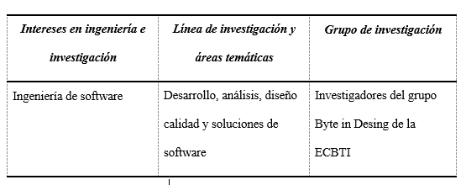

PLANTEAMIENTO DEL PROBLEMA
El mal servicio y falta de apoyo tecnológico en el transporte público(buses), ya que no cuenta con una aplicación que contenga las diferentes rutas de buses con sus trayectorias y el tiempo en llegar a los destinos requeridos

En la investigación realizada se encuentran ciudades con falta de planificación y avance en el transporte público de buses, como por ejemplo en ciudad de barranquilla que se evidencian muchas problemáticas con la organización de este medio de transporte, en el 2018 el periódico el heraldo realizo una investigación y consulto con los usuarios su opinión y calificación con respecto al transporte público de la ciudad, donde su mayoría informo que “Barranquilla carece de planeación en transporte” (López, Delvis, 2018). Esta problemática no solo sucede en la ciudad tomada como ejemplo, si no en muchas ciudades del país.

En años anteriores se realizaron proyectos de aplicaciones como por ejemplo “moovit” a nivel mundial y “muuf” entro a envigado Colombia, para informar todo lo referente a el transporte de buses a los usuarios.

ÁRBOL CAUSA – EFECTO DEL PROBLEMA
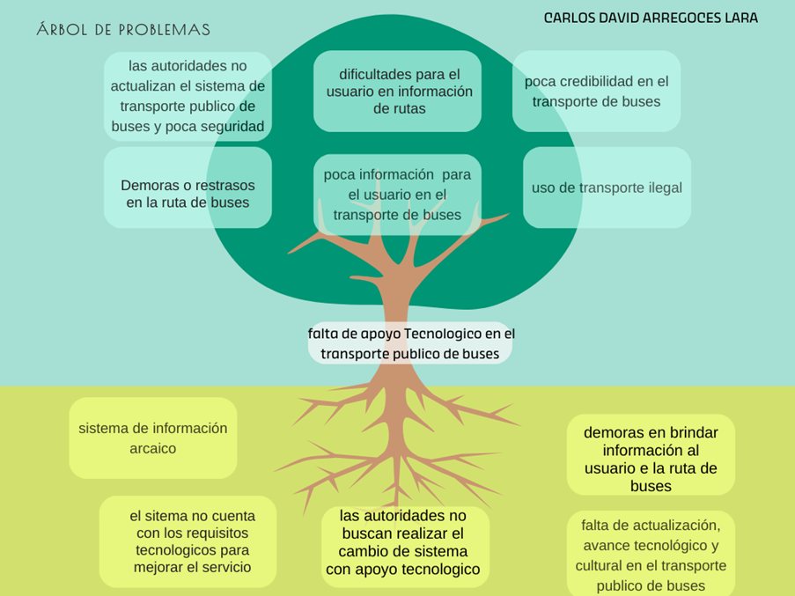
Ilustración 1 Árbol de problema: Fuente propia

JUSTIFICACIÓN

Hoy en día nivel mundial existen aplicaciones que ofrecen varias funciones como rutas, GPS, para medios de transporte, muchas de estas ofrecen productos con las interfaces medianamente manejables para los usuarios. el transporte público de buses de una ciudad que cuenta con un mal servicio y no cuenta con apoyo tecnológico, utilizando herramientas desactualizadas para la guía a los usuarios en el servicio, es un no es avanzar, por eso este proyecto de software o aplicativo es muy importante ya que es un proyecto viable y brindara un plus al desarrollo tecnológico en el servicio público de una ciudad, facilitando movilidad de cada uno de los usuarios obteniendo mayor eficacia en el servicio, ahorrando tiempo.

Guillermo Campoamor, CEO & cofundador de la plataforma multimodal de transporte Meep: “Cuando trabajaba en la exportación de vinos viajaba mucho. Estaba al cargo de 20 países y allí me di cuenta de que había ciertas ciudades donde los negocios se hacían mejor, llegabas antes a los sitios, podías planificarte la agenda e incluso lograbas tiempo libre. De esa experiencia nació la idea de Meep”. (Smart Mobility, 2024)

OBJETIVOS

Objetivo general

Desarrollar un prototipo software comercial para dispositivos móviles para el transporte público de buses

Objetivos específicos

- Planificar la evaluación del proyecto

- Desarrollar cada uno de los procesos identificados para mantener el proyecto encaminado hacia un mismo objetivo.

- Configurar un ambiente funcional que integre características nativas de un dispositivo móvil con un lenguaje de programación web.

- Evaluar cada uno de los procesos desarrollados en el proyecto.

MARCO REFERENCIAL

Marco Teórico

Se pretende desarrollar un prototipado de software que pueda ser aplicado como una herramienta principal para el transporte público de buses de una ciudad. Es necesario saber que en todo desarrollo de sistemas de software es suma importancia definir las necesidades de los usuarios para cumplir con todos las expectativas y alcanzar los objetivos propuestos de este mismo.

Marco conceptual

Software: “conjunto de instrucciones, algoritmos y partes visuales que nos permiten interactuar con un dispositivo electrónico de una forma sencilla.”( Santander universidades, 2022)
Prototipo: “primer modelo que sirve como representación o simulación del producto final y que nos permite verificar el diseño y confirmar que cuenta con las características específicas planteadas.”(prototipc, 2023)

dispositivos móviles: “procesador con memoria que tiene muchas formas de entrada (teclado, pantalla, botones, etc.), también formas de salida (texto, gráficas, pantalla, vibración, audio, cable).”( Ángela C. Guasch, 2022)
Maps: planos, mapas. (linguee, 2024)

GPS: “Sistema de Posicionamiento Global (GPS) es un sistema de radionavegación basado en el espacio , que ofrece servicios de posición reales “ (GPS GOV, 2024)

Marco Legal

En Colombia el desarrollo de software está protegido

licenciamiento de software: La norma que regula este tema se encuentra en la Ley 603 de 2000, llamada en algunos casos como ley de licencias de Software (o Ley para cumplimiento de las licencias de Software).

Las empresas deben presentar el informe de gestión que “deberá contener una exposición fiel sobre la evolución de los negocios y la situación económica, administrativa y jurídica de la sociedad”

Normas de Seguridad: el software debe cumplir con estándares o requisitos de seguridad cibernética, en sectores sensibles como; finanzas y salud

Protección de Datos Personales: La ley colombiana 1581 de 2012, les exige a las empresas que se protejan los datos o información personal de sus usuarios y empleados cumpliendo con los requisitos.

Metodología

La metodología para este proyecto, que es más viable y que puede permitir alcanzar los objetivos que se pretenden es; modelo cascada, ya que todas sus áreas están vinculadas por una dependencia lo cual permite ir paso a paso para cumplir todos los procesos que se requieran en el proyecto

Metodología de desarrollo de software de acuerdo a la que seleccionaron para el proyecto.

Análisis : se realiza una Investigación detallada del estado actual del servicio, sabiendo que es la fase más importante, que se realizaran las entrevistas, reuniones para intercambiar opiniones y definir los requisitos del proceso de desarrollo y resultado del proyecto.

Diseño y construcción: los ingenieros o desarrolladores de software, será los encargados de esta etapa, que se realizará el desarrollo del diseño y codificación del proyecto con cada uno de los requerimientos para satisfacción del usuario, primeramente, será una base para empezar a trabajar en este desarrollo con todos los requerimientos.

Fase de prueba: el gestor de la fase de prueba se encargará de esta etapa, donde se evaluará los requerimientos del software con base a las normas y realizar su verificación y validación de software, para certificar la calidad de este mismo como lo indica la norma, se probará y se evaluara el software, para detectar posibles errores y es Aquí la parte fundamental para asegurarse de que el producto cumpla con todos los requisitos del cliente y pueda ser lanzado.

Instalación / implantación
Es una fase en la que el producto sale para el uso de acuerdo con todos los requisitos. Algunos procesos de prueba pueden tener lugar en esta etapa.

Soporte y mantenimiento: el producto final del proyecto cumple con todos los objetivos propuestos y se realiza la entrega al cliente, también se dispone un equipo para el
respectivo mantenimiento y soporte continuamente para realizar actualizaciones o cambios que se requieran y algún daño que se presente y mantener al software en operación
continua.

Análisis de requerimientos: se describe el contenido del diseño con los análisis de requerimiento de una aplicación móvil para el transporte público de buses, identificando los
requerimientos funcionales y no funcionales del sistema.

Requerimientos funcionales

Gestión de información de usuarios:
- Datos de usuario: Nombre, fecha Nacimiento, correo, dirección, teléfono

Gestión de Información de buses:
- Datos de buses: Nombre, ruta y Nombre de empresa

- Soporte: Ayudas; atención en línea, WhatsApp, llamada.

Seguridad información:
- Protección de datos de usuarios: cumplir con la normatividad y leyes
del manejo de política de privacidad, integridad y confidencialidad.

- Ingreso: limpiar los accesos de usuarios una vez ingresen a la app

- Cifrado de datos: Cifrar la información sensible, como contraseñas y
para protegerla contra accesos no autorizados.

Gestión de usuarios:
- Autenticación y autorización: autenticación y autorización para garantizar un acceso seguro y confiable para los usuarios

Gestión de almacenamiento:
- Copia de seguridad: tener copia de seguridad para proteger y evitar perdida información de los usuarios

Requerimientos no funcionales

Usabilidad:
- interfaz de fácil manejo y accesibilidad sin dificultades.

Rendimiento:
- Aplicativo que sea eficaz y eficiente con buenos tiempos de respuesta para los usuarios, controlar y funcionamiento eficaz la alta demanda en horas picos del transporte de buses público.

Seguridad:
- Cumplir con la norma y reglas con los requisitos para la seguridad de los datos en la aplicación, protección y mitigación para evitar ataques de terceros, Recuperación de datos en fallas de la aplicación.

Mantenimiento:
- Debe ser un software con mantenimientos automáticos y manuales en casos extremos, actualizaciones para mejoras.

Compatibilidad:

- Debe ser un aplicativo de fácil compatibilidad e instalación para
evitar errores o fallas en su operación o errores en su usabilidad

MUESTRAS DEL PROYECTO

Alcance: su principal función es en el software para los usuarios que utilizan el medio de transporte público de buses.

Geográfico: el software se llevará a cabo por medio de las regulaciones y normas del estado colombiano con respecto a los proyectos de software

Plataformas: desarrollo para dispositivos móviles, con lenguaje para aplicaciones móviles y base de datos.

Instrumento de medición y recolección de los datos
Se utilizarán instrumentos digitales por medio de encuetas por redes sociales y cuestionarios en páginas web en sistemas informativos de forma segura y confiable para tener una recolección de datos segura y precisa

Análisis de la investigación
se expone la necesidad de mejorar el sistema informativo de transporte público de buses, la información con sistemas arcaicos con letreros en los buses o con apps desactualizadas sin funcionamiento, lo cual dificulta la movilidad de los usuarios en el medio de transporte por la falta de información de la ruta de los buses.

CRONOGRAMA DE ACTIVIDADES

Tabla 2 cronograma de actividades del proyecto
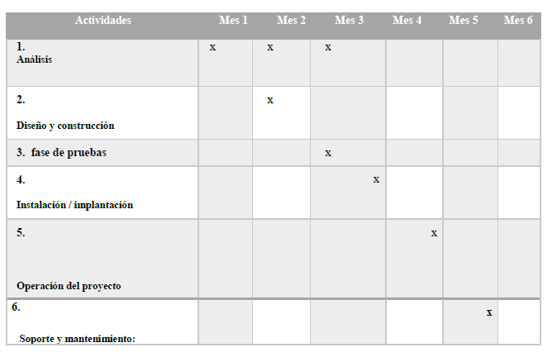

RECURSOS NECESARIOS PARA LA IMPLEMENTACIÓN

Tabla 3 recursos del proyecto
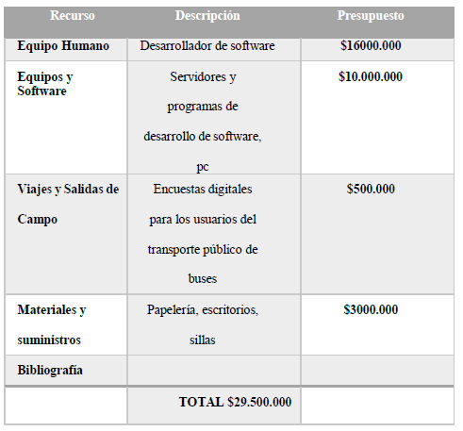

DISEÑO DE LA SOLUCIÓN

Arquitectura:
realización y diseño de un aplicativo para facilitar la información de los usuarios con la ruta de buses del transporte público, desarrollado con C# Plataforma Xamarin (iOS y Android) o Python (con Kivy o BeeWare) Plataforma: iOS y Android.

Usabilidad:
Registro de cada usuario
- Búsqueda, ayudas o soportes técnicos para cada usuario
- Brindar información de rutas acertada para cada usuario
- GPS para usuario, autoridades, empresas de buses para mantener la
- seguridad
- Alertas o notificaciones de nuevas informaciones de rutas o cambios de
- rutas
- Seguridad:
- Cifrados de la información de cada usuario y el sistema aplicativo
- Control con sistemas de autenticación de acceso y contraseña seguras
- Monitoreo constante del aplicativo y respuesta inmediata
- Leyes de cumplimiento de tratamiento de datos personales (iso 25000 calidad de software y dato)
- copias de seguridad y evitar pérdidas de información
- Utilizar software DLP para supervisión de datos de usuario
Interfaz:
- Diseño de interfaz interactivo para el usuario con facilidad de uso, eficiente, experiencia mejorada y simple para un manejo satisfactorio
- sistema con un comportamiento, el cual responda a las acciones del usuario, brindando retroalimentación y cumplir las necesidades del usuario.
- Diseño visual con estética atractiva y coherente para experiencia del usuario
- Diseño de secuencias de acciones para el usuario y utilizar en aplicativo de manera eficiente y lógico.

Despliegue e implementación:
- mantener paquetes de software actualizados y listos para instalar en cualquier dispositivo móvil
- Capacitación y educación para los usuarios para el buen manejo del sistema

- Realizar un despliegue rápido para ayudar a satisfacer a los usuarios y adelantarse a la competencia de transporte
- asegurar la compatibilidad entre el aplicativo y los dispositivos móviles

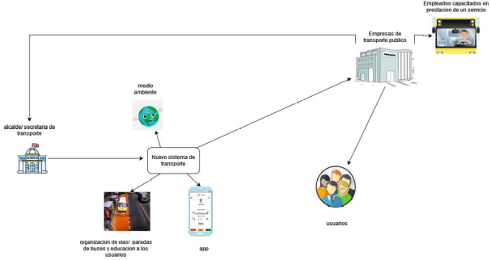
Ilustración 2 diseño de solución

El diseño de solución muestra todos los implicados que se necesitan para mejorar de forma efectiva el sistema de transporte público de buses, para brindar una buena experiencia para los usuarios y cubrir los requerimientos y sus necesidades, con el fin de seguir avanzando en el ámbito tecnológico para las ciudades que cuentan con un sistema de información de transporte publico de buses viejos y que no brindan la mejor información a los usuarios con respectos a las rutas de los buses.

CONCLUSIÓN

El diseño y desarrollo de un prototipo de una aplicación de un Software comercial para el transporte público de buses, es un avance al sistema de transporte público de buses, mejorando el servicio para los usuarios. La operación de este aplicativo con su usabilidad, eficacia, seguridad y confianza le brinda una mejor organización al transporte público de buses, pensando principalmente en el usuario; sus funciones de GPS de ubicación real e información de rutas, le permitirá al
usuario y a las empresas de transporte de buses ahorrar tiempo y recursos, evitando sistemas arcaicos de información de rutas.
La aplicación brinda el avance tecnológico para la ciudad, facilitara a los usuarios y confianza a las empresas con sus servicios prestados, aumentando la confianza y credibilidad y seguridad de los usuarios con el servicio.

BIBLIOGRAFÍA
Acosta Sánchez, C.A. (2019). Cuestiones prácticas para el planteamiento del problema en un proyecto
de investigación. [Objeto_virtual_de_aprendizaje_OVA].
https://repository.unad.edu.co/handle/10596/31824

AlcaldiaMayordeBogotá. (2014). MANUAL DE OPERACIONES DEL COMPONENTE ZONAL DEL SITP TRANSMILENIO S.A. MANUAL DE OPERACIONES COMPONENTE ZONAL (RUTAS URBANASCOMPLEMENTARIAS- ESPECIALES) ALCALDÍA MAYOR DE BOGOTA CÓDIGO: REVISIÓN: FECHA Bucheli, H. A. (2019). CDIO (Concebir, Diseñar, Implementar y Operar) Iniciativa para la resolución de
problemas en ingeniería. [Objeto_virtual_de_aprendizaje_OVA]. Repositorio
Institucional UNAD. https://repository.unad.edu.co/handle/10596/33800

Lerma González, H. D. (2016). Metodología de la investigación : propuesta, anteproyecto y proyecto: Vol. Quinta edición. Ecoe ediciones. https://elibronet.bibliotecavirtual.unad.edu.co/es/ereader/unad/132398?page=50

Lopez,Delvis.(2018). Barranquilla carece de planeación en transporte”, dicen los usuarios https://www.elheraldo.co/barranquilla/barranquilla-carece-de-planeacion-entransporte-dicen-losusuarios-562592

